

FACULTAD DE INGENIERÍA

CARRERA DE INGENIERÍA DE SISTEMAS COMPUTACIONALES

INFORME DE PROYECTO FINAL

Implementación de una aplicación web para mejorar el proceso de evaluación en la educación secundaria del Colegio de Ciencias Albert Einstein, Trujillo - 2025.

**Autores:**

Benites Lázaro, Gerardo Yerson Valentino

Diaz Fernandez, Roberth Steven

Roncal Castillo, John Albert

Torres Villena, Jhordany Janpool

Vasquez Ulloa, Renzo Sair

**Curso:**

Capstone Project

**Docente del Curso:**

Gómez Ávila, José Alberto

Trujillo – Perú

2025-2

**Contenido**

**I.** **RESUMEN.** 4

**II.** **INTRODUCCIÓN.** 4

**2.1.** **Motivación del proyecto** 4

**2.2.** **Hallazgos** 4

**2.3.** **Propuestas** 4

**III.** **ANÁLISIS DEL PROBLEMA** 4

**3.1.** **Antecedentes (*Mínimo de 5 antecedentes*)** 4

**3.2.** **Identificación y formulación del problema** 4

**3.2.1.** **Definición de variables** 4

**3.3.** **Definición de objetivos** 4

**3.4.** **Materiales y métodos** 4

**3.4.1.** **Diseño de investigación** 5

**3.4.2.** **Población** 5

**3.4.3.** **Muestra** 5

**3.4.4.** **Técnicas de recolección, procesamiento de datos** 5

**3.4.5.** **Técnicas de validación y confiabilidad de datos** 5

**3.4.6.** **Matriz de dimensiones e indicadores** 5

**3.4.7.** **Matriz de consistencia** 5

**IV.** **HERRAMIENTAS DE INGENIERÍA** 5

**V.** **GENERACIÓN DE SOLUCIONES** 5

**5.1.** **Alternativas de solución** 5

**5.2.** **Identificación y descripción de todas las restricciones realistas, criterios, riesgos y limitaciones** 5

**5.3.** **Generación y análisis de múltiples soluciones** 5

**5.4.** **Diseño de la alternativa seleccionada** 6

**5.5.** **Plan de desarrollo de software** 6

**5.6.** **Business Case** 6

**5.7.** **Flujograma de los procesos** 6

**5.8.** **Cronograma del proyecto y EDT del proyecto** 6

**5.9.** **Matriz de riesgos** 6

**5.10.** **Plan de seguridad** 6

**VI.** **METODOLOGÍA DE DESARROLLO A UTILIZAR** 6

**VII.** **RESULTADOS: EVALUACIÓN OPERATIVA Y ECONÓMICA** 7

**7.1.** **Impacto social, cultural, político, medio ambiental, tecnológico, legal, ético, económico** 7

**7.2.** **Análisis de Viabilidad técnica y tecnológica** 7

**7.3.** **Análisis de la viabilidad (de diferente tipo) y/o beneficio económico** 7

**7.4.** **Definición de factores económicos** 7

**7.5.** **Uso de indicadores y ratios** 7

**7.6.** **Análisis de la sostenibilidad** 7

**7.7.** **Discusión de resultados** 7

**7.8.** **Resultados en base a los objetivos del proyecto** 7

**VIII.** **RECOMENDACIONES FINALES** 7

**8.1.** **Conclusiones** 7

**8.2.** **Recomendaciones respaldadas por información y análisis** 7

**8.3.** **Plan de despliegue de la solución** 7

**IX.** **COMPROMISO ÉTICO EN EL EJERCICIO PROFESIONAL** 7

**X.** **REFERENCIAS O BIBLIOGRAFÍA** 7

**XI.** **ANEXOS** 7

**INDICE DE TABLAS**

**INDICE DE FIGURAS**

**INDICE DE ANEXOS**

# **RESUMEN.**

El enfoque del proyecto es el Colegio de Ciencias Albert Einstein en Trujillo, que actualmente enfrenta desafíos en su sistema de evaluación académica. Los exámenes y pruebas se llevan a cabo en formato físico, lo que genera retrasos en la evaluación, escasa retroalimentación y complicaciones para que los profesores identifiquen de manera precisa las áreas en las que los estudiantes necesitan apoyo.

Para abordar esta situación, se sugiere la creación de una plataforma en línea que incorpore inteligencia artificial. Esta aplicación permitirá a los estudiantes realizar prácticas en la web, mientras que el sistema se encarga de la corrección de forma automática y elabora informes personalizados tanto a nivel individual como de grupo. El objetivo es modernizar el proceso de evaluación, disminuir el tiempo requerido, mejorar la retroalimentación y respaldar las decisiones pedagógicas basadas en información.

Palabras clave:

exámenes físicos, retroalimentación, plataforma en línea, inteligencia artificial, corrección automática

Abstract (All traslated to English)

The project focuses on the Albert Einstein College of Sciences in Trujillo, which is currently facing challenges in its academic assessment system. Exams and tests are conducted in physical format, which leads to delays in assessment, limited feedback, and complications for teachers in accurately identifying areas where students need support.

To address this situation, the creation of an online platform incorporating artificial intelligence is suggested. This application will allow students to complete exercises on the web, while the system automatically corrects them and produces personalized reports at both the individual and group levels. The goal is to modernize the assessment process, reduce the time required, improve feedback, and support information-based pedagogical decisions.

Key (All traslated to English)

exámenes físicos, retroalimentación, plataforma en línea, inteligencia artificial, corrección automática, informes personalizados.

# **INTRODUCCIÓN.**

* 1. **Motivación del proyecto**

Actualmente, el proceso de evaluación en el Colegio de Ciencias Albert Einstein enfrenta desafíos debido a la falta de herramientas tecnológicas eficientes que permitan una gestión adecuada de las evaluaciones y retroalimentación. Los docentes se enfrentan a dificultades como la identificación oportuna de debilidades de los estudiantes, la carga excesiva de corrección de evaluaciones y la demora en la entrega de retroalimentación. Además, las estrategias pedagógicas no siempre son personalizadas, limitando la capacidad para adaptar el aprendizaje a las necesidades individuales de los estudiantes. Estos problemas impactan negativamente en el rendimiento académico y en la calidad de la enseñanza, lo que subraya la necesidad urgente de implementar una solución tecnológica que optimice el proceso de evaluación, facilite la retroalimentación rápida y permita una atención personalizada para cada estudiante.

* 1. **Hallazgos**
* Procesos manuales y obsoletos: El proceso de evaluación sigue siendo en gran parte manual, lo que genera errores de cálculo, falta de precisión en las calificaciones y un retardo en la retroalimentación.
* Falta de herramientas para la personalización: No existen mecanismos adecuados que permitan personalizar las estrategias de enseñanza basadas en el rendimiento individual de los estudiantes.
* Carga de corrección excesiva: Los docentes dedican un tiempo considerable a la corrección de evaluaciones, lo que les impide enfocarse en otras áreas pedagógicas importantes.
* Demora en la retroalimentación: La falta de un sistema automatizado para la corrección y retroalimentación genera demoras en el proceso, lo que afecta la experiencia de aprendizaje de los estudiantes.
  1. **Propuestas**
* Desarrollo de la plataforma web con IA para mejorar la evaluación:

Implementar una aplicación web que utilice inteligencia artificial para automatizar la corrección de evaluaciones, ofrecer retroalimentación personalizada y mejorar la precisión de las calificaciones.

* Optimización de la retroalimentación:

Incorporar herramientas que permitan a los docentes ofrecer retroalimentación inmediata a los estudiantes, reduciendo el tiempo de espera entre la realización de la evaluación y la entrega de resultados.

* Personalización del proceso de evaluación:

Desarrollar módulos que permitan adaptar las evaluaciones a las necesidades específicas de cada estudiante, utilizando datos sobre su desempeño anterior proporcionados por la plataforma.

* Sistema de análisis y reportes de rendimiento:

Implementar un dashboard que permita a los docentes y administradores monitorear el rendimiento de los estudiantes en tiempo real, generando informes detallados sobre áreas de mejora y fortalezas.

* Formación y manuales de uso:

Proporcionar un manual de usuario detallado para docentes y estudiantes, así como formación continua para asegurar el buen uso de la plataforma y maximizar su potencial.

# **ANÁLISIS DEL PROBLEMA**

1. 1. **Antecedentes (*Mínimo de 5 antecedentes*)**

En el ámbito local, Flores y Saravia (2022) desarrollaron una investigación en la Universidad Privada del Norte (sede Trujillo) orientada a la reducción de costos logísticos en la empresa Setrami S.A.C., ubicada en La Libertad. La aplicación de mejoras en los procesos de mantenimiento y transporte permitió lograr un ahorro anual de S/ 152,933.66, reduciendo las pérdidas en un 38.28 % y obteniendo un Valor Actual Neto (VAN) de S/ 29,129.40 junto con una Tasa Interna de Retorno (TIR) de 66.7 %. Estos resultados confirmaron la viabilidad económica de las mejoras implementadas y evidencian cómo la optimización tecnológica y de procesos puede impactar significativamente en la rentabilidad empresarial.

De igual manera, Díaz-Sánchez et al. (2023) realizaron un estudio en la Universidad Nacional de Trujillo para evaluar la influencia de la logística verde en empresas de servicios de salud en Trujillo. Los hallazgos mostraron ahorros cuantificables de S/ 26,571.63 en el año 2020 y de S/ 23,179.71 en el 2021, concluyendo que la adopción de prácticas sostenibles en logística contribuye directamente a mejorar la rentabilidad organizacional. Este antecedente resalta la importancia de aplicar enfoques tecnológicos y ambientales en la gestión empresarial del norte del Perú.

En el plano nacional, Atunga y Castañeda (2024) desarrollaron una aplicación web educativa con App Inventor para mejorar el aprendizaje de matemáticas en estudiantes de segundo grado de educación secundaria en Huancayo. El estudio, de diseño preexperimental, reportó que el promedio de notas pasó de 11.2 a 15.6 puntos en la escala vigesimal, equivalente a un incremento del 39.3 %. Se concluyó que la implementación de la aplicación mejoró significativamente tanto el rendimiento académico como la motivación de los estudiantes.

Asimismo, Laura-De la Cruz et al. (2024) evaluaron el impacto del Mobile Learning en el aprendizaje del idioma inglés como lengua extranjera en estudiantes peruanos de secundaria. Con un diseño preexperimental y una muestra de 25 alumnos, se evidenció que en el pretest el 96 % se encontraba en nivel “en proceso” y solo el 4 % en nivel inicial, mientras que en el postest el 72 % alcanzó nivel destacado y el 28 % nivel esperado. El análisis estadístico mostró un valor p = 0.000032, lo que confirmó que la metodología tuvo un efecto significativo en el aprendizaje.

En el contexto internacional, Liu et al. (2024) implementaron un sistema pedagógico digital orientado a la equidad educativa en estudiantes universitarios en China. El análisis estadístico evidenció una diferencia significativa entre el grupo experimental y el grupo control, con un valor p = 0.048 (< 0.05). Además, en un segundo experimento se reportó un valor t = 2.491 > 1.753 (valor crítico), confirmando mejoras significativas en el rendimiento académico de los estudiantes que utilizaron el sistema digital frente a los métodos tradicionales.

Finalmente, González-Mateos et al. (2025) desarrollaron una plataforma educativa en España para la enseñanza de automatización industrial bajo el estándar IEC 61499. La investigación, aplicada a estudiantes de posgrado en la Universidad de León, demostró mediante pruebas de laboratorio que el uso de simulaciones previas redujo los errores en la implementación de algoritmos de control, aumentando la confianza y eficiencia en el aprendizaje. Los hallazgos resaltaron el impacto cuantitativo de las simulaciones al disminuir riesgos y optimizar el proceso de enseñanza en entornos de la Industria 4.0.

* 1. **Identificación y formulación del problema**

Se describe la problemática a través del diagrama de Ishikawa.

* Formulación de la Pregunta del Problema

Pregunta general:

¿Cómo puede la implementación de una aplicación web basada en inteligencia artificial optimizar el proceso de evaluación académica en los estudiantes de 4.º y 5.º de secundaria del Colegio de Ciencias Albert Einstein y mejorar la retroalimentación personalizada?  
  
I Tabla. Problema general y Problemas específicos

|  |  |
| --- | --- |
| **Problema general** | **Problemas específicos** |
| Ineficiencia en el proceso de evaluación y falta de personalización en la retroalimentación | Falta de herramientas automatizadas para corrección y retroalimentación |
| El proceso de corrección de evaluaciones es lento y genere retrasos en retroalimentación |
| Los docentes tienen una carga de trabajo elevada debido al tiempo que dedican a la corrección de evaluaciones. |
| Las evaluaciones no se adaptan a las necesidades individuales de los estudiantes. |
| La retroalimentación que se ofrece es generalizada y no especifica, dificultando la mejora personalizada del estudiante. |
| No se recopilan ni analizan datos que permitan mejorar el rendimiento de los estudiantes de manera continua |

*Diseño propio por los autores del proyecto*

* + 1. **Definición de variables**

VI: Aplicación Web con IA.   
Definición: Hace referencia a la herramienta tecnológica desarrollada con técnicas de inteligencia artificial, cuyo propósito es optimizar el proceso de evaluación académica en la educación secundaria. Esta aplicación busca automatizar tareas como la corrección, retroalimentación y análisis de resultados, ofreciendo información precisa y oportuna tanto a docentes como a estudiantes.

VD: El proceso de Evaluación en la Educación Secundaria.  
Definición: Se entiende como el conjunto de procedimientos pedagógicos mediante los cuales los docentes valoran los aprendizajes de los estudiantes de nivel secundario. Incluye la planificación, aplicación y corrección de instrumentos de evaluación, así como la retroalimentación y la toma de decisiones pedagógicas en función del desempeño estudiantil.

* 1. **Definición de objetivos**

Objetivo General:

Determinar de qué manera la implementación de una aplicación web basada en inteligencia artificial permite mejorar el proceso de evaluación académica de los estudiantes en el Colegio de Ciencias Albert Einstein, Trujillo – 2025.

Objetivos Específicos:

OE1: Medir el tiempo promedio de retroalimentación proporcionada a los estudiantes antes y después de la implementación de la aplicación web con IA.

OE2: Evaluar la precisión de las calificaciones asignadas antes y después de la implementación de la aplicación web con IA.

OE3: Analizar el nivel de personalización en las estrategias pedagógicas aplicadas a partir de los resultados obtenidos de la aplicación web con IA.

OE4: Cuantificar la reducción en la carga de corrección de los docentes antes y después de la implementación de la aplicación web con IA.

* 1. **Materiales y métodos**
     1. **Diseño de investigación**

El estudio se enmarca en un diseño preexperimental, el cual es adecuado cuando no se pueden asignar aleatoriamente a los participantes a grupos de control y experimental. Este tipo de diseño permite analizar los efectos de una intervención sobre la variable de estudio sin un grupo de control explícito. Según Hernández Sampieri & Fernandez-Collado (2014), los diseños preexperimentales "se caracterizan por evaluar la intervención en un solo grupo sin la existencia de un grupo de control, y usualmente incluyen evaluaciones antes y después de la intervención para medir los cambios producidos" (p. 146). En este estudio, se utilizará un diseño de pre-prueba y post-prueba en un solo grupo, donde la variable dependiente será medida antes de la implementación de la aplicación web con inteligencia artificial (pre-prueba) y posteriormente, se realizará una medición nuevamente después de un periodo de uso de la aplicación (post-prueba). Este enfoque permitirá comparar los resultados obtenidos en ambas mediciones y evaluar el impacto de la intervención sobre el proceso de evaluación.

* + 1. **Población**

Tras definir como unidad de análisis a los estudiantes y docentes de educación secundaria, la población del estudio comprende a todos los estudiantes y docentes de 1.º a 5.º de secundaria del Colegio de Ciencias Albert Einstein durante el año 2025. De acuerdo con Creswell & Creswell (2018), la población se entiende como el conjunto de individuos que comparten características pertinentes para el estudio; en este caso, la participación sistemática en procesos evaluativos bajo un mismo marco curricular y temporal. Esta delimitación responde a la problemática detectada (retroalimentación tardía, escasa personalización y alta carga de corrección) y permite focalizar el análisis en el entorno donde se medirá el impacto de la aplicación web con IA sobre indicadores del proceso de evaluación. Conforme al padrón institucional 2025, la población asciende a n_est = 120 estudiantes y n_doc = 7 docentes, distribuidos en 2 grados (4°-5°) y 6 secciones de secundaria *(Fuente: Dirección Académica, 2025).*

* + 1. **Muestra**

En este estudio, considerando que la población corresponde a todos los estudiantes y docentes de secundaria del Colegio de Ciencias Albert Einstein, se empleó un muestreo no probabilístico por conglomerados intactos, seleccionando específicamente dos grados: 4.º y 5.º de secundaria, en los que fue factible implementar la propuesta tecnológica debido a la disponibilidad de recursos y la disposición de los docentes. La muestra se conformó por n_est = 120 estudiantes, distribuidos en 6 secciones (3 de 4.º y 3 de 5.º, con un máximo de 20 estudiantes por sección) y n_doc = 7 docentes, quienes imparten clases en todas las secciones de los grados seleccionados, pero en distintas asignaturas. Esta delimitación permite analizar de manera objetiva el impacto de la aplicación web con inteligencia artificial en un contexto real de aula, manteniendo la coherencia con el diseño preexperimental aplicado y garantizando la viabilidad del estudio.

1. Tabla de distribución de muestra

|  |  |  |  |  |  |  |
| --- | --- | --- | --- | --- | --- | --- |
| **Grado** | **Sección** | | **Estudiantes** | | **Docentes (imparten en todas las secciones del grado)** | |
| 4° | A | | 20 | | 7 docentes | |
| B | | 20 | |
| C | | 20 | |
| 5° | A | | 20 | |
| B | | 20 | |
| C | | 20 | |
| Total: | | 120 | | 7 | |

Nota. Elaboracion propia de los autores del proyecto

* + 1. **Técnicas de recolección, procesamiento de datos**

En este estudio se utilizaron técnicas cuantitativas para medir el impacto de la aplicación web con inteligencia artificial en el proceso de evaluación académica en estudiantes de 4.º y 5.º de secundaria. Según Hernández Sampieri & Fernandez-Collado (2014), las técnicas de recolección "se basan en procedimientos estructurados para obtener información objetiva y controlada" (p. 354). Se aplicó una **observación estructurada** para registrar datos de uso de la plataforma y se complementó con una **encuesta cerrada** dirigida a docentes y estudiantes para conocer su percepción sobre la retroalimentación y la personalización del proceso de evaluación antes y después de la implementación. Los registros automáticos de la plataforma también se usaron para obtener datos sobre el tiempo de retroalimentación y la precisión de las calificaciones.

El análisis de los datos se realizó con estadística descriptiva, comparando los resultados pre y post intervención y utilizando gráficos para visualizar los cambios en los indicadores clave, como la reducción del tiempo de corrección y la mejora en la precisión de las calificaciones.

* + 1. **Técnicas de validación y confiabilidad de datos**

Los datos recopilados se procesaron con SPSS y Excel para su organización y análisis. Para el análisis descriptivo, se calcularon las variables de frecuencia y precisión para caracterizar el comportamiento de los indicadores de pérdida por caducidad en las microempresas.

En el tratamiento estadístico de tipo inferencial, se recurrió a la prueba de Shapiro-Wilk para verificar la normalidad de los datos, considerando una muestra compuesta por 8 microempresas. Posteriormente, se empleó el test T de Student para datos emparejados, con el propósito de analizar si existían variaciones estadísticamente significativas entre los resultados obtenidos antes y después de incorporar la solución móvil basada en inteligencia artificial. Este análisis permitió determinar el efecto de la herramienta tecnológica en la disminución de pérdidas ocasionadas por productos vencidos.

* + 1. **Matriz de dimensiones e indicadores**

|  |  |  |  |
| --- | --- | --- | --- |
| **Variable** | **Dimensión** | **Indicador** | **Método de medición** |
| **Aplicación Web con IA** | Interacción con la herramienta | Tiempo promedio de uso de la aplicación por estudiante | Registros automáticos de la plataforma |
| Número de interacciones del estudiante con la aplicación | Conteo de interacciones registradas por la plataforma |
| **Proceso de Evaluación en Secundaria** | Eficiencia | Reducción del tiempo de corrección por docente | Comparación del tiempo de corrección antes y después de la implementación |
| Retroalimentación | |  | | --- | |  |   Tiempo promedio de retroalimentación entregada a los estudiantes | Comparación del tiempo de retroalimentación antes y después de la intervención |
| Porcentaje de retroalimentación entregada en 24 horas | Registros de retroalimentación entregada en el plazo estipulado |
| Personalización | Número de tareas personalizadas generadas por los docentes | Conteo de tareas personalizadas generadas a partir de la IA |
| Precisión en la calificación | Porcentaje de coherencia en las calificaciones entre diferentes docentes | Comparación de calificaciones entre docentes para la misma evaluación |
| Análisis de resultados | Porcentaje de estudiantes que mejoraron su rendimiento académico | Comparación de los resultados pre y post-intervención |

* + 1. **Matriz de consistencia**

|  |  |  |  |  |
| --- | --- | --- | --- | --- |
| ***TÍTULO DE LA INVESTIGACIÓN:*** Implementación de una aplicación web con IA para mejorar el proceso de evaluación en la educación secundaria del Colegio de Ciencias Albert Einstein. | | | | |
| **PROBLEMA** | **HIPÓTESIS** | **OBJETIVO GENERAL** | **VARIABLE INDEPENDIENTE** | **METODOLOGÍA** |
| ¿De qué manera la falta de una aplicación web puede mejorar el proceso de evaluación en la educación secundaria del Colegio de Ciencias Albert Einstein? | La implementación de una aplicación web con IA mejorara la eficiencia y precisión del proceso de evaluación académica en los estudiantes de secundaria. | Implementar una aplicación web con inteligencia artificial en la mejora del proceso de evaluación académica en la educación secundaria del Colegio de Ciencias Albert Einstein. | **Aplicación Web con IA**: Herramienta tecnológica que automatiza el proceso de evaluación, retroalimentación y personalización del aprendizaje en los estudiantes. | **Diseño** |
| Pre experimental |
| **Población** |
| Estudiantes de 4.º y 5.º de secundaria del Colegio de Ciencias Albert Einstein. |
|  |  | **OBJETIVOS ESPECIFICOS** | **VARIABLE DEPENDIENTE** | **Muestra** |
|  |  | 1. Evaluar la precisión de las calificaciones antes y después de la intervención.  2. Analizar el nivel de personalización de las estrategias pedagógicas aplicadas.  3. Cuantificar la reducción en la carga de corrección por parte de los docentes. | **Proceso de Evaluación en la Educación Secundaria**: Conjunto de actividades relacionadas con la medición y retroalimentación del rendimiento académico de los estudiantes. | **120 estudiantes** de **4.º y 5.º de secundaria**, seleccionados de manera no probabilística, y **7 docentes** encargados de las evaluaciones. |

# **HERRAMIENTAS DE INGENIERÍA**

**Metodología y estándares:**  
Se optó por el marco ágil **Scrum**, ya que permite un desarrollo iterativo con entregas incrementales y reuniones de revisión, lo cual asegura retroalimentación constante y adaptación a los cambios del entorno educativo.

**Herramientas de software:**

* **Backend:** **Flask (Python)**, elegido por su simplicidad, flexibilidad y compatibilidad con librerías de inteligencia artificial, lo que facilita la construcción de servicios web ligeros y escalables.
* **Frontend:** **Angular** junto con **Bootstrap**, para el desarrollo de una interfaz web dinámica, responsiva y accesible para estudiantes y docentes.
* **Base de datos:** **MongoDB Atlas**, servicio de base de datos en la nube altamente escalable y con seguridad integrada, adecuado para almacenar datos de evaluaciones, resultados y retroalimentación personalizada.
* **Inteligencia Artificial:** librería de Google para usar la **API de Gemini** para el análisis de patrones en el rendimiento académico y generación de recomendaciones personalizadas.
* **Control de versiones y colaboración:** **GitHub**, que permitirá un trabajo colaborativo seguro, con control de cambios y gestión de versiones del software.
* **Análisis de datos:** **SPSS** y **Excel**, empleados en la etapa de validación de resultados académicos pre y post implementación.

**Herramientas de hardware y despliegue:**

* **Servidor en la nube:** despliegue en **MongoDB Atlas** para la base de datos y **Azure** para el backend Flask.
* **Dispositivos de usuario final:** Laboratorio de cómputo del colegio implementado con 30 computadoras, además es posible el acceso desde laptops, tablets y smartphones con navegadores modernos.

# **GENERACIÓN DE SOLUCIONES**

* 1. **Alternativas de solución**

|  |  |  |  |
| --- | --- | --- | --- |
| Criterios de selección | Propuestas | | |
| Software elegido | Google Forms | Quizzizz |
| Tiempo | X |  |  |
| Conocimientos | X |  |  |
| Costos |  | X |  |
| Automatización | X |  |  |
| Personalización | X |  |  |
| Escalabilidad | X |  |  |
| Diseño |  |  | X |
| Análisis de rendimiento | X |  |  |

Google Forms y Quizzizz son alternativas bien posicionadas en el mercado, pero no resuelven la personalización ni el análisis avanzado. La propuesta elegida ofrece originalidad y mejor alineación a las necesidades del colegio.

* 1. **Identificación y descripción de todas las restricciones realistas, criterios, riesgos y limitaciones**
* Cronograma ajustado, 10 semanas para entrega del producto mínimo viable (MVP).
* No hay un presupuesto amplio para infraestructura o licencias de API’s.
* La experiencia de la aplicación web depende de la calidad del Internet del colegio.
  1. **Generación y análisis de múltiples soluciones**

|  |  |  |  |
| --- | --- | --- | --- |
| Criterios de selección | Propuestas | | |
| Software elegido | Google Forms | Quizzizz |
| Tiempo | 10 min (con corrección automática IA) | 30 min (requiere revisión manual) | 20 min (retroalimentación parcial automática) |
| Conocimientos | Bajo (interfaz intuitiva) | Medio (configuración de formularios) | Bajo (uso sencillo) |
| Costos | Medio (servidor y mantenimiento ~$15/mes) | Gratis | Gratis (con versión premium opcional $10/mes) |
| Automatización | 90% (IA corrige y da feedback) | 30% (solo recopila respuestas) | 60% (corrige pero feedback genérico) |
| Personalización | Alta (feedback adaptado a cada estudiante) | Baja | Media |
| Escalabilidad | Alta (MongoDB Atlas soporta miles de usuarios) | Media (limitado a cuentas Google y 300 usuarios por formulario) | Media-Alta (hasta 1000 usuarios por sala) |
| Diseño | Avanzado (UI personalizable con Angular/Bootstrap) | Básico (formato estándar de Google) | Atractivo (gamificación) |
| Análisis de rendimiento | Avanzado (dashboards y reportes dinámicos) | Básico (solo gráficos simples) | Medio (estadísticas generales de respuestas) |

* 1. **Diseño de la alternativa seleccionada**

La alternativa seleccionada consiste en una **aplicación web con backend en Flask y base de datos en MongoDB Atlas**, diseñada bajo una arquitectura cliente-servidor con integración de módulos de inteligencia artificial.

**Arquitectura del sistema:**

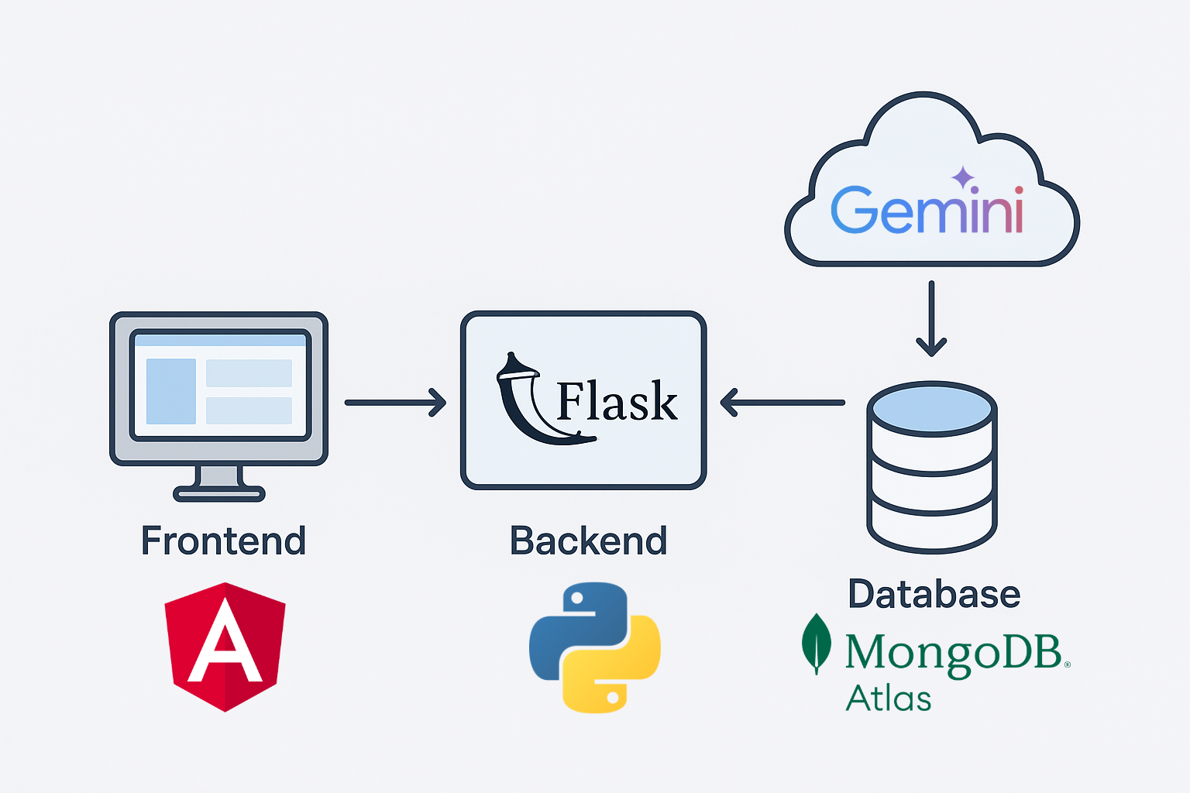

**Prototipos y modelado:**  
Se elaborarán diagramas UML de casos de uso, arquitectura de software y flujos de procesos. Además, se implementará un prototipo funcional del dashboard de docente y la vista de estudiante para validar la experiencia de usuario antes del despliegue completo.

* 1. **Plan de desarrollo de software**
  2. **Business Case**
* *Incluir matriz de trazabilidad de requerimientos*
  1. **Flujograma de los procesos**

General:

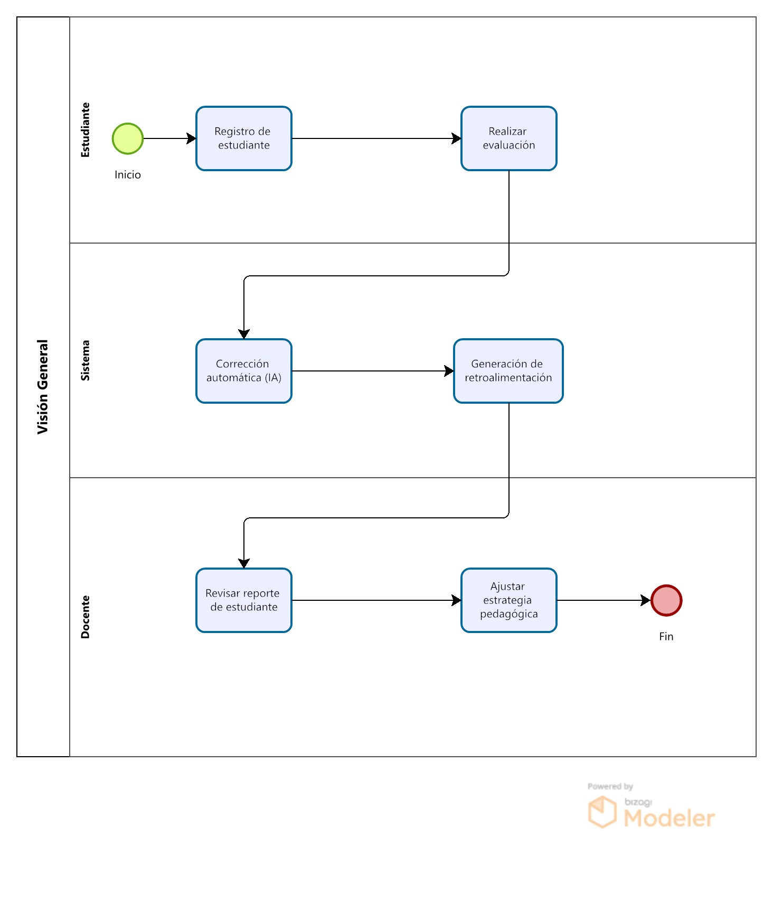

Registro:

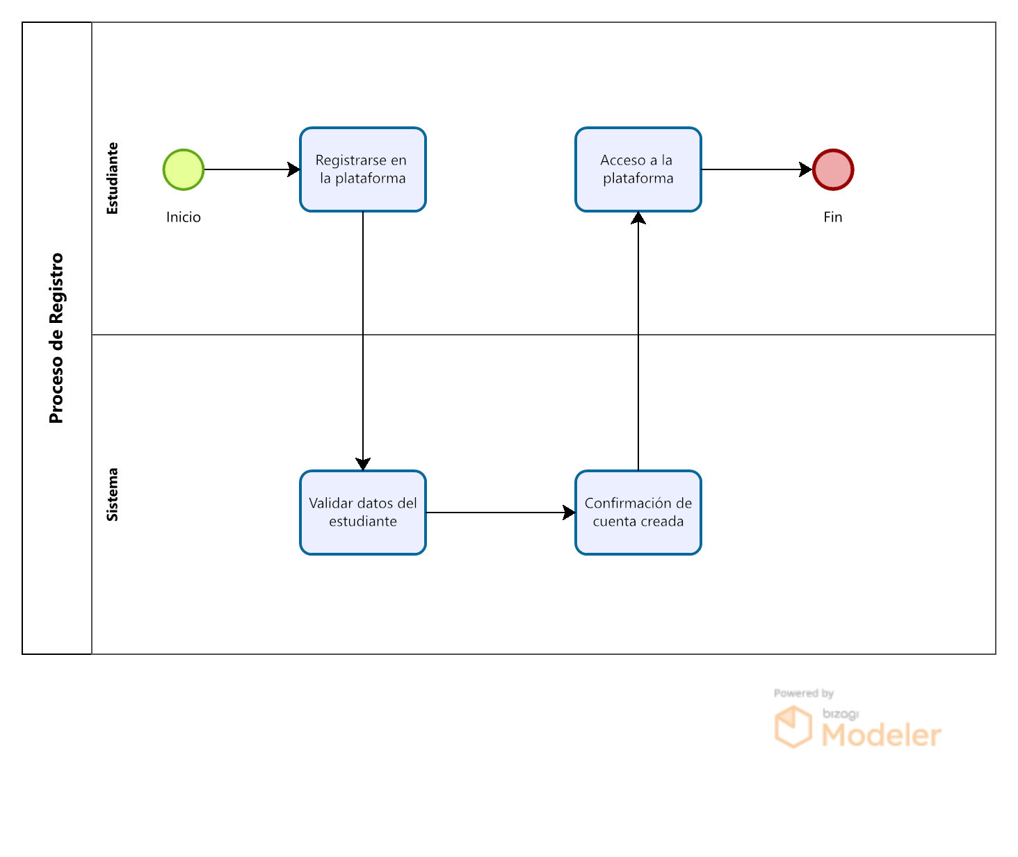

Evaluación:

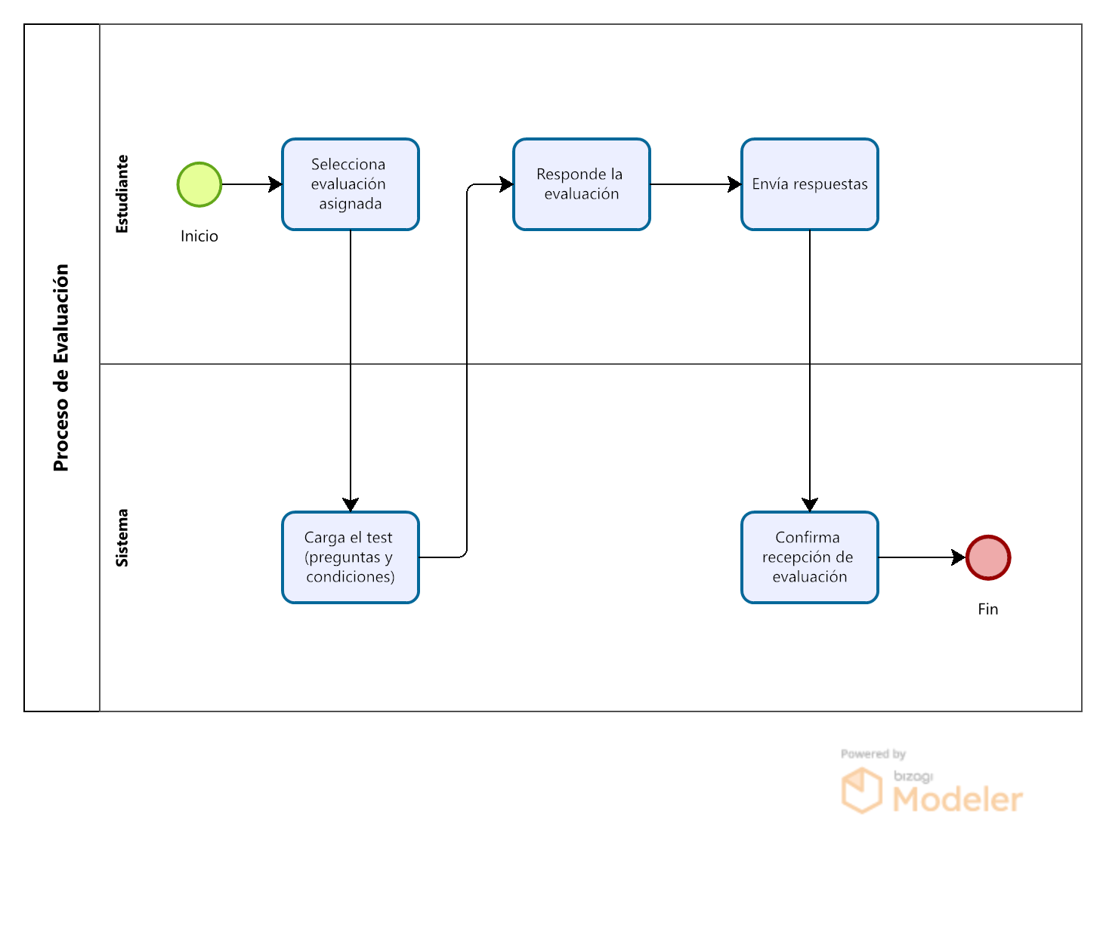

Corrección y Retroalimentación:

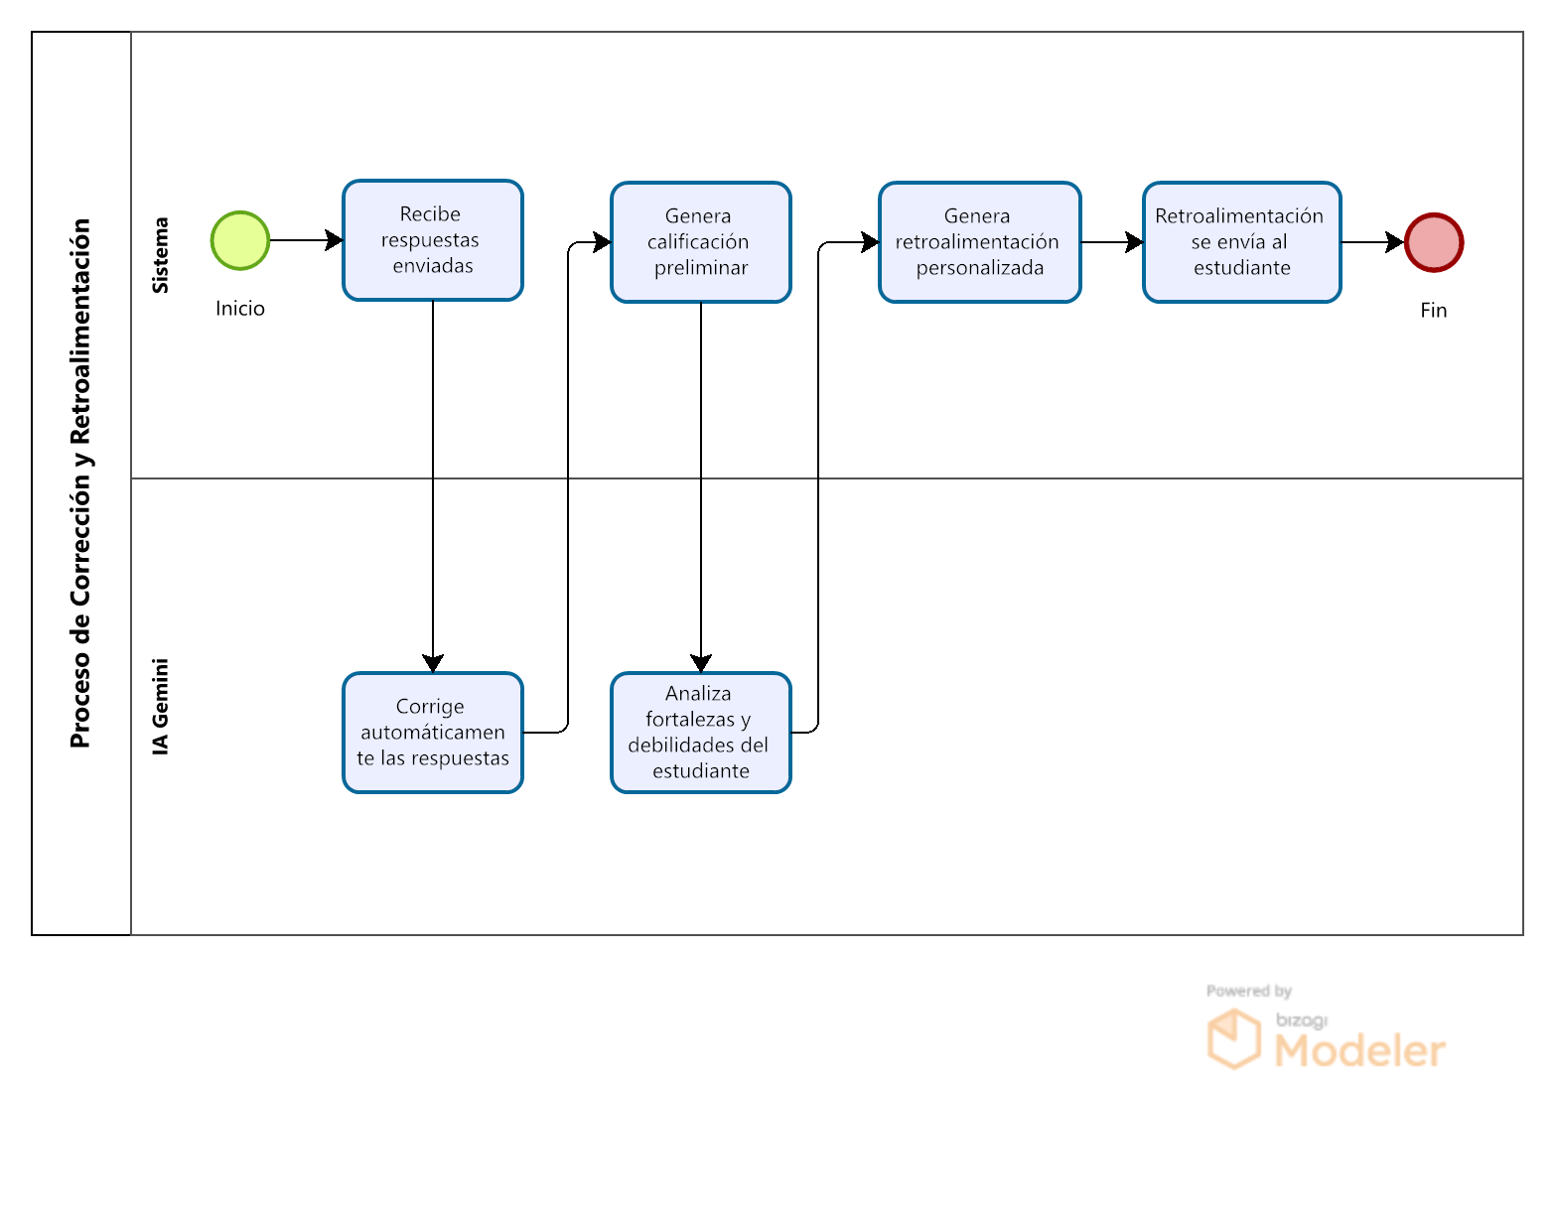

Reportes y monitoreo:

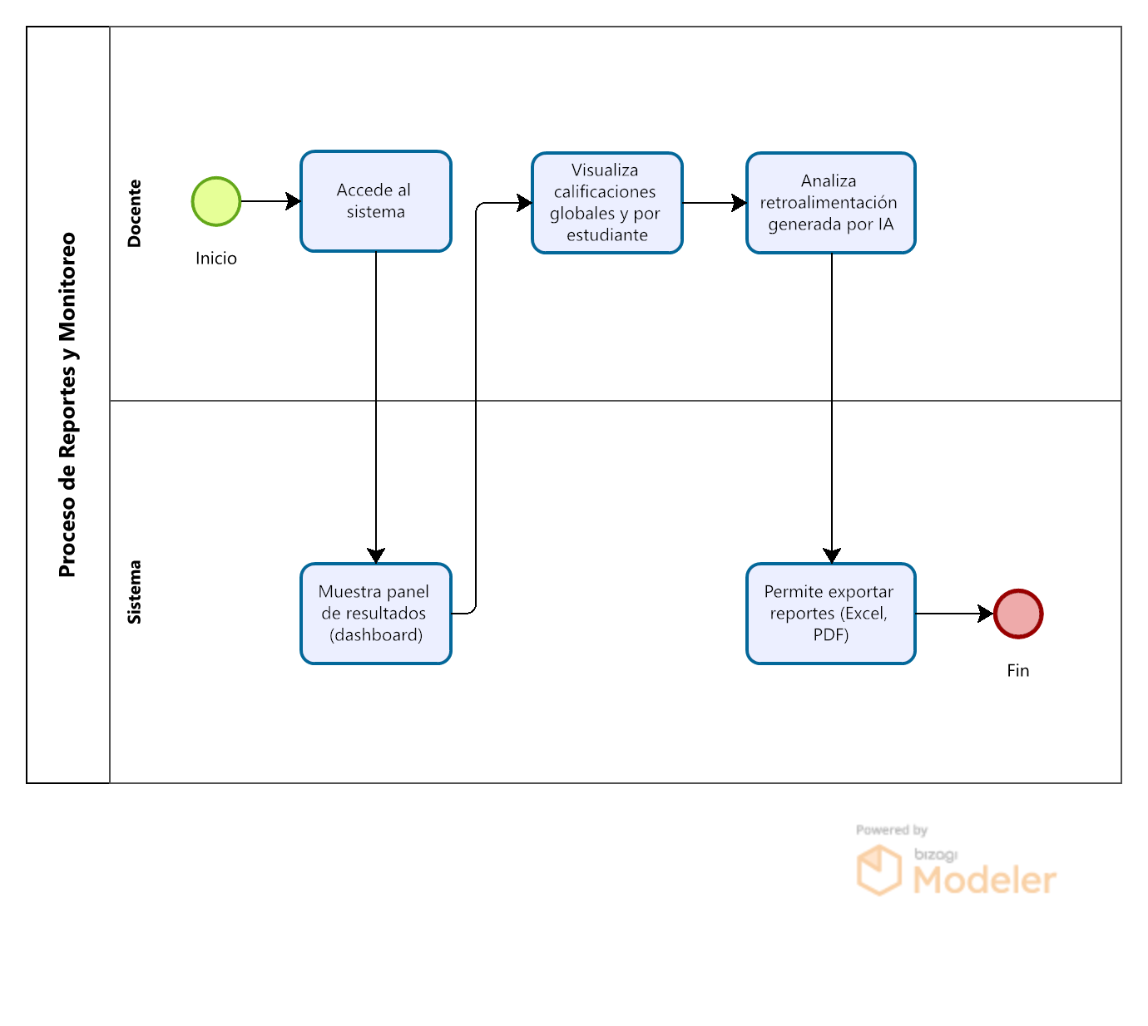

* 1. **Cronograma del proyecto y EDT del proyecto**

* 1. **Matriz de riesgos**
  2. **Plan de seguridad**

# **METODOLOGÍA DE DESARROLLO A UTILIZAR**

* *Desarrollo de la metodología o marco de trabajo a usar para la elaboración de la solución y la aplicación de estándares seleccionados.*
* *Se debe hacer un análisis de las características de las metodologías contempladas de forma que se seleccione aquella que mejor se adapte a la problemática abordada, justificando la selección teniendo en cuenta restricciones realistas.*
* *Cronograma de desarrollo del producto:*

*Las definiciones de la parte técnica, la ST, lo constituyen básicamente 5 asuntos:*

* *Planificación (EDT y cronograma del proyecto)*
* *Análisis*
* *Desarrollo*
* *Pruebas*
* *Implementación*
* *Ir presentando resultados de producto en cada etapa de la metodología.*
* *Considerar la evidencia de la consideración de la protección de datos en el producto software y en la investigación*

# **RESULTADOS: EVALUACIÓN OPERATIVA Y ECONÓMICA**

* 1. **Impacto social, cultural, político, medio ambiental, tecnológico, legal, ético, económico**
  2. **Análisis de Viabilidad técnica y tecnológica**
  3. **Análisis de la viabilidad (de diferente tipo) y/o beneficio económico**
  4. **Definición de factores económicos**
  5. **Uso de indicadores y ratios**
  6. **Análisis de la sostenibilidad**
  7. **Discusión de resultados**
  8. **Resultados en base a los objetivos del proyecto**

1. **RECOMENDACIONES FINALES**
3. 1. **Conclusiones**
   2. **Recomendaciones respaldadas por información y análisis**
   3. **Plan de despliegue de la solución**

# **COMPROMISO ÉTICO EN EL EJERCICIO PROFESIONAL**

*(Individual, es decir, se debe contar con un párrafo personalizado del compromiso ético por cada miembro del grupo)*

# **REFERENCIAS O BIBLIOGRAFÍA**

*<<Anotar los libros, manuales, guías, páginas electrónicas que se hayan utilizado para la elaboración de este informe en formato APA>>.*

Atunga, A., & Castañeda, C. (2024). Aplicación web basada en App Inventor para la mejora del aprendizaje de matemáticas del segundo grado. Revista Peruana de Innovación Educativa, 8(2), 45–56. <https://doi.org/10.35622/rpie.2024.02.004>

Atunga, G. C. L., & Castañeda, P. S. (2024). Aplicación web basada en App Inventor para la mejora del aprendizaje de matemáticas del segundo grado de educación primaria en Huancayo. Revista Ibérica de Sistemas e Tecnologias de Informação, E75, 326–341.

Creswell, J. W., & Creswell, J. D. (2018). Research design: Qualitative, quantitative, and mixed methods approaches. SAGE Publications.

Díaz-Sánchez, M., Torres, P., & Ramos, J. (2023). Logística verde y su influencia en la rentabilidad de empresas de salud en Trujillo. Revista Científica de la Universidad Nacional de Trujillo, 26(3), 112–124. <https://doi.org/10.17268/rcunt.2023.03.010>

Flores, J., & Saravia, L. (2022). Propuesta de mejora en la gestión logística para reducir costos operativos en la empresa Setrami S.A.C., La Libertad (Tesis de Ingeniería Industrial). Universidad Privada del Norte. <https://hdl.handle.net/11537/12345>

González-Mateos, G., Morán, A., Prada, M. A., Alonso, S., & Domínguez, M. (2025). Educational platform for training in IEC 61499. IFAC-PapersOnLine, 59(7), 242–247. <https://doi.org/10.1016/j.ifacol.2025.08.054>

Hernández Sampieri, R., & Fernández-Collado, C. F. (2014). Metodología de la investigación (P. Baptista Lucio, Ed.; 6.ª ed.). McGraw-Hill Education.

Laura-De la Cruz, K. M., Espinoza-Vidaurre, S. M., Bahamondes-Rosado, M. E., Pablo-Pinto, E. J., Chiri-Saravia, P. C., Gamez-Quintanilla, E. S., Cesar, P., & Copaja, R. V. (2024). Mobile learning en el aprendizaje del idioma inglés como lengua extranjera en estudiantes de educación básica de nivel secundario. Revista Ibérica de Sistemas e Tecnologias de Informação, E70, 366–380.

Liu, S., Li, J., Zhang, H., Li, Z., & Cheng, M. (2024). Development and implementation of digital pedagogical support systems in the context of educational equity. Humanities & Social Sciences Communications, 11(1), 1084. <https://doi.org/10.1057/s41599-024-03616-y>

Ñaupas Paitán, H., Palacios Vileta, J. J., Romero Delgado, H. E., & Valdivia Dueñas, M. R. (2018). Metodología de la investigación cuantitativa-cualitativa y redacción de la tesis (5.ª ed.). Ediciones de la U.

Shenoy, P., & Kumar, T. (2024). A platform for model-based learning and gamification in design education. Procedia CIRP, 128, 7–12. <https://doi.org/10.1016/j.procir.2024.06.003>

Yuliardi, R., Kusumah, Y. S., Nurjanah, Juandi, D., & Suparman. (2024). Development of a STEM-based digital learning space platform to enhance students’ mathematical creativity in future learning classrooms. Eurasia Journal of Mathematics, Science and Technology Education, 20(12). <https://doi.org/10.29333/ejmste/15665>

# **ANEXOS**

* **Incluir matriz de responsabilidad durante todo el proyecto**

*<<Incluir entregables según desarrollo del proyecto>>.*

# **NOTAS ACLARATORIAS**

**Consideraciones para formación de equipos**

* El número de integrantes de cada equipo debe ser 3 a 5 persona (lo ideal es que la cantidad de integrantes de los equipos sean impares)

**Consideraciones para el desarrollo del proyecto**

* El proyecto debe terminar con un producto software y/o hardware **implementado alineado al perfil de egreso**.

**Consideraciones para el informe y video**

1. El Informe de proyecto de fin de curso será redactado con procesador de textos en fuente Arial, tamaño 12, alineación justificada, interlineado 1,5, hoja A4. Utilizar formato APA 7ma edición.
2. Sobre el tema de proyecto

* Integración con el aprendizaje previo (temas aprendidos en otros cursos)
* Promueve un nuevo aprendizaje
* Brinda experiencias realistas
* Balance entre complejidad y carga de trabajo

1. Comunicación

* Lenguaje profesional
* Organización de la presentación
* Presentación efectiva
* Figuras y formato
* Redacción y gramática

1. Video

* La presentación de los estudiantes debe ser formal.
* Usar office 365 para alojar su video
* El video presentado debe contener los puntos indicados en el informe, considerando que se debe cumplir con las indicaciones sobre el tema del proyecto y la comunicación.
* El video debe tener una duración máxima de 10 minutos (3min parte teórica y 7min de producto).

**Teórica:**

* + Motivación del proyecto.
  + Impacto social, cultural, político, según corresponda.
  + Identificación y formulación del problema
  + Objetivos.

**Producto software (Mientras va mostrando el producto)**

* + Metodología usada indicando puntos importantes de las fases
  + Herramientas utilizadas justificando
  + Justificación de la solución elegida
  + Resultados (Mostrar el resultado al que se llegó en base a los requisitos identificados)
  + Conclusiones

1. Ejemplo de compromiso ético individual

(Se sugiere que cada estudiante personalice el texto en base a su compromiso)

Yo ………………………………………………., como estudiante de la carrera de Ingeniería de sistemas Computacionales de la Universidad Privada del Norte, me comprometo a respetar los principios, valores y normativas que rigen a esta institución para el desarrollo de trabajos académicos, cumpliendo con las indicaciones para el desarrollo de estos trabajos. De tal manera respetar la información de otros autores citando correctamente, tener la autorización de uso de información de la empresa en la cual se está trabajando el proyecto.

Asimismo, me comprometo en cumplir con las normativas éticas del ejercicio profesional de un ingeniero y aportar de manera positiva tanto en el campo profesional, social y académico por qué. (*complementar*)